Foccacine
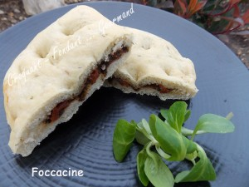 Pour 12 foccacine
La pâte :
- 320 g d'eau
- 50 g d'huile d'olive
- 1,5 càc de sel
- 600 g de farine T65
- 4 càc de levure sèche de boulanger
- 1 càs d'herbes de Provence
La garniture :
Pour moi : - tomates confites à l'huile d'olive – feta – olives - tapenade
La plaque du four tapissée de papier cuisson
Pas de préchauffage du four
La pâte :
Mettre dans la cuve de la Map, l'eau, l'huile et le sel.
Couvrir avec la farine dans laquelle on cache la levure et ajouter les herbes de Provence.
Lancer le programme "Pâte" (1 h 20 environ).
À la fin du programme, dégazer légèrement la pâte et la partager en 12 pâtons d'environ 82g.
La garniture :
Étaler chaque pâton en rectangle.
Garnir une moitié avec la garniture de votre choix.
Pour moi, tomate confite en dés, feta et dés d'olives pour certains.
Tapenade et tomates confites pour les autres.
Badigeonner le tour de la pâte avec l'huile des tomates, à l'aide d'un pinceau.
Replier la partie de pâte non garnie et souder le contour en appuyant avec les doigts.
Faire des trous avec l'index sur toute la surface de la foccacine, puis badigeonner d'huile des tomates au pinceau.
Enfourner à four froid réglé sur 200°C (Chaleur tournante) pendant 20 minutes.

